数学問題番号（　　　　　　　　）の問題について

1.この問題のねらいは何か。問題対象となる生徒の発達段階に即して述べよ。

2.問題を見た段階で、ねらいに即した解法の、前提（既習の定理など）、この問題への適用の仕方・考え方、解法の流れを、想定して述べよ。

3.実際に解いてみて、

●自分なりに、「なるほど！」と思ったことがあれば、具体的に述べよ。

●「どうしたらよいのか？」と思った場面があれば、具体的に述べよ。

●自分なりに、「なぜこうしたらできないのか？」と思ったがあれば、具体的に述べよ。

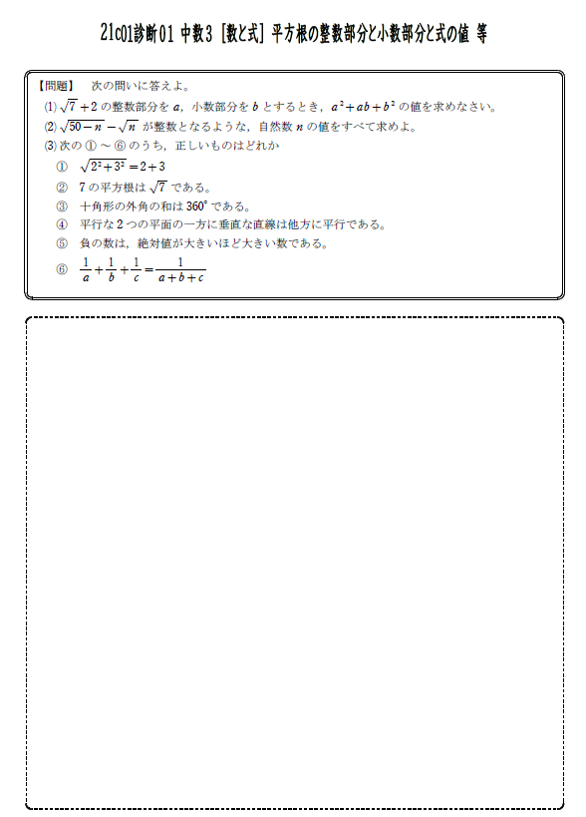

関連するMaxima課題、Geogebra課題を実行して、

●ポイントと思ったこと、気づいたことを述べよ。

・

・

・

●得られた最終場面の出力のスクリーンショット（テキストコピーではなく、画像コピー）をペーストせよ。

